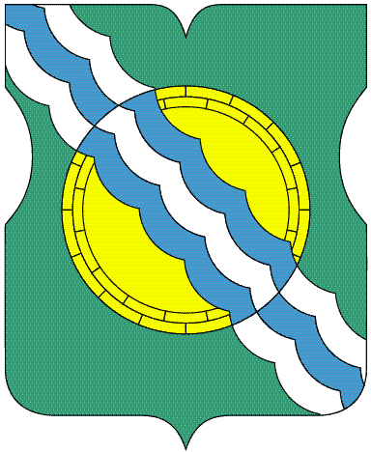
СОВЕТ ДЕПУТАТОВ
МУНИЦИПАЛЬНОГО ОКРУГА НЕКРАСОВКА
в городе Москве

Р Е Ш Е Н И Е
16 декабря 2024 года 16/2
____________________№_________

Об изменении наименования органов местного самоуправления муниципального округа Некрасовка

В соответствии с Федеральными законами от 06.10.2003 №131-ФЗ «Об общих принципах организации местного самоуправления в Российской Федерации», Законом города Москвы от 06.11.2002 №56 «Об организации местного самоуправления в городе Москве», ст.4 Устава внутригородского муниципального образования – муниципального округа Некрасовка в городе Москве, утвержденным решением Совета депутатов муниципального округа Некрасовка в городе Москве от 25 ноября 2003 года №32, Совет депутатов муниципального округа Некрасовка в городе Москве решил:

1. Изменить наименования органов местного самоуправления муниципального округа Некрасовка:
1.1. Органы местного самоуправления внутригородского муниципального образования – муниципального округа Некрасовка в городе Москве (далее – муниципальный округ) имеют следующие наименования:
1) представительный орган муниципального округа:
полное наименование – Совет депутатов внутригородского муниципального образования – муниципального округа Некрасовка в городе Москве;
сокращенное наименование – Совет депутатов муниципального округа Некрасовка в городе Москве;
2) глава муниципального округа:
полное наименование – глава внутригородского муниципального образования – муниципального округа Некрасовка в городе Москве;
сокращенное наименование – глава муниципального округа Некрасовка в городе Москве;
3) исполнительно-распорядительный орган муниципального округа:
полное наименование – аппарат Совета депутатов внутригородского муниципального образования – муниципального округа Некрасовка в городе Москве;
сокращенные наименования – аппарат Совета депутатов муниципального округа Некрасовка в городе Москве, аппарат СД МО Некрасовка.

2. Опубликовать настоящее решение в сетевом издании «Московский муниципальный вестник» и разместить на официальном сайте органов местного самоуправления муниципального округа Некрасовка в городе Москве.
3. Контроль за выполнением настоящего решения возложить на главу муниципального округа Некрасовка в городе Москве Ухаботину И.В.

Глава муниципального округа Некрасовка
в городе Москве И.В.Ухаботина

